Feuerwehr-Bedienfeld (FBF)
Von der Feuerwehr betätigte Tasten leuchten gelb. Vor Einsatzende sind betätigte Tasten wieder in den Ausgangszustand zurückzusetzen, sodass diese nicht leuchten.
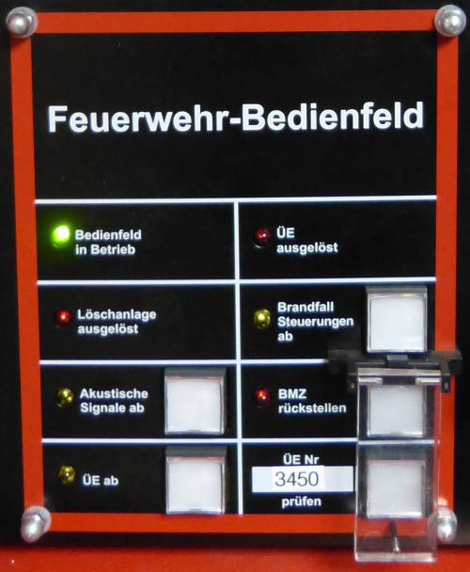FBF
- Die LED ÜE ausgelöst leuchtet, wenn ein Alarm ansteht. Leuchtet diese LED nicht obwohl die BMA aufgelaufen ist, wurde die Anlage entweder vor Eintreffen zurückgestellt, oder der Alarm kann durch Betätigung des Hauptmelders ausgelöst worden sein (dies ist nicht bei allen Anlagen so).
- Mit dem Taster Brandfallsteuerungen ab kann die Brandfallsteuerung von Aufzügen, Rauchabzügen, etc. unabhängig vom Alarmzustand der BMA aufgehoben werden
- Die Taste akustische Signale ab schaltet Hupen, Räumungsdurchsagen u.ä. ab.
- Die Taste ÜE ab trennt die Brandmeldeanlage von der Auswerteeinheit in der Feuerwehr-Leitstelle; dies bleibt auch so wenn danach die BMA zurückgestellt wird! Neue Alarme laufen somit nicht mehr in der Leitstelle ein! Muss die ÜE von der Feuerwehr getrennt werden, weil sich die Anlage beispielsweise nicht zurücksetzen lässt oder ein Melder immer wieder neu einläuft, so sind durch den Betreiber des Objekts Ersatzmaßnahme wie Bestreifung des Objekts und/oder ständige Besetzung der BMZ erforderlich!
- Mit der Taste ÜE prüfen kann eine Signalisierung der BMA in der Leitstelle erfolgen, ohne dass Alarm ausgelöst wird.
- Mit der Taste BMZ rückstellen kann die Rückstellung in den Normalzustand erfolgen, wenn alle Kriterien dafür erfüllt sind. Dies funktioniert z.B. nicht, wenn ein Handfeuermelder noch nicht zurückgestellt wurde oder der Zylinder des Freischaltelements nicht zurückgesteckt ist.
Bei neueren Anlagen leuchtet die LED neben der Taste für 15 Minuten nach Alarmauslösung, auch wenn der Betreiber verbotenerweise an der technischen BMA selbst (nicht am FBF) den Alarm zurückgestellt hat. Diese erlischt während dieses Zeitraums erst, wenn die Anlage am FBF rückgestellt wird.

Weblinks
- Feuerwehr-Bedienfeld

Quellenangabe
- Hinweise zum Vorgehen bei Auslösen von Brandmeldeanlagen. Landesfeuerwehrschule Baden-Württemberg, Bruchsal 2012.
- B4-Lehrgang 2013 an der Berliner Feuerwehr- und Rettungsdienst-Akademie
- Brandmeldeanlagen (BMA) - Wissenswertes für die Feuerwehrführungskräfte, Kreisfeuerwehrverband Regen
Tracedump:
newBaseSize: 16pt
newBaseSizeInPt: 16

